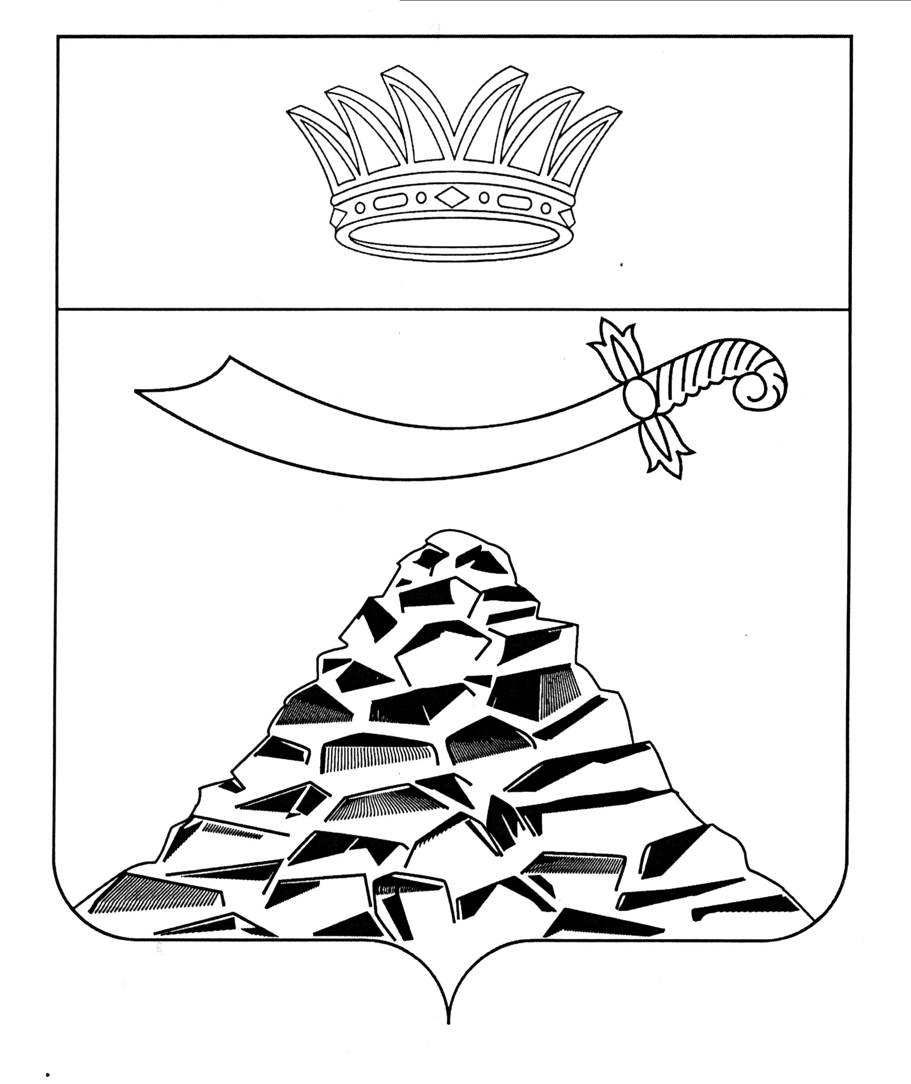
ПОСТАНОВЛЕНИЕ

АДМИНИСТРАЦИИ МУНИЦИПАЛЬНОГО ОБРАЗОВАНИЯ
«ЧЕРНОЯРСКИЙ РАЙОН»
АСТРАХАНСКОЙ ОБЛАСТИ

от 12.01.2022г. № 12
с. Черный Яр

О создании межведомственной комиссии
по вопросам межнациональных (межэтнических)
отношений, укрепления гражданского единства,
этнокультурного развития народов, населяющих
МО «Черноярский район»
В целях обеспечения эффективности реализации на территории муниципального образования «Черноярский район» Стратегии государственной национальной политики Российской Федерации на период до 2025 года, утвержденной Указом Президента Российской Федерации от 19.12.2012 № 1666, администрация муниципального образования «Черноярский район» ПОСТАНОВЛЯЕТ:
1. Создать межведомственную комиссию по вопросам межнациональных (межэтнических) отношений, укрепления гражданского единства, этнокультурного развития народов, населяющих МО «Черноярский район» (далее – межведомственная комиссия).
2. Утвердить Положение о межведомственной комиссии по вопросам межнациональных (межэтнических) отношений, укрепления гражданского единства, этнокультурного развития народов, населяющих МО «Черноярский район», согласно приложению № 1.
3. Утвердить список межведомственной комиссии по вопросам межнациональных (межэтнических) отношений, укрепления гражданского единства, этнокультурного развития народов, населяющих МО «Черноярский район», согласно приложению № 2.
4. Начальнику организационного отдела администрации МО «Черноярский район» О.В. Суриковой разместить настоящее постановление на официальном сайте администрации МО «Черноярский район».
5. Контроль за выполнением настоящего постановления возложить на заместителя главы администрации МО «Черноярский район» Якунина М.М.

И.о.главы района С.И.Никулин

Приложение №1

УТВЕРЖДЕНО
постановлением администрации МО «Черноярский район»
от 12.01.2022г. №12

ПОЛОЖЕНИЕ
о межведомственной комиссии по вопросам межнациональных (межэтнических) отношений, укрепления гражданского единства, этнокультурного развития народов, населяющих МО «Черноярский район»

1. Межведомственная комиссия по вопросам межнациональных (межэтнических) отношений, укрепления гражданского единства, этнокультурного развития народов, населяющих МО «Черноярский район» (далее – межведомственная комиссия) создана с целью обеспечения согласованного функционирования и взаимодействия органов государственной власти области, территориальных органов федеральных органов исполнительной власти, органов местного самоуправления, институтов гражданского общества при рассмотрении и решении вопросов, связанных с реализацией на территории области государственной национальной политики Российской Федерации.
2. В своей деятельности межведомственная комиссия руководствуется Конституцией Российской Федерации, федеральными законами, указами и распоряжениями Президента Российской Федерации, постановлениями Правительства Российской Федерации, Уставом и законами Астраханской области, постановлениями и распоряжениями администрации области, а также настоящим Положением.
3. В состав межведомственной комиссии входят представители структурных подразделений администрации МО «Черноярский район», исполнительных органов государственной власти области, территориальных органов федеральных органов исполнительной власти, региональных (местных) национальных общественных объединений и религиозных организаций, иных некоммерческих организаций (по согласованию).
Межведомственная комиссия формируется в составе руководителя межведомственной комиссии, заместителей руководителя, секретаря и членов межведомственной комиссии.
Персональный состав межведомственной комиссии утверждается постановлением администрации МО «Черноярский район».
4. К участию в деятельности межведомственной комиссии могут привлекаться руководители и специалисты органов государственной власти области, территориальных органов федеральных органов исполнительной власти, органов местного самоуправления, областных государственных (муниципальных) учреждений, а также иных организаций и учреждений, имеющих непосредственное отношение к рассматриваемым вопросам.
5. Руководитель межведомственной комиссии осуществляет общее руководство работой межведомственной комиссии, утверждает повестку дня заседания межведомственной комиссии и ведет ее заседания. В отсутствие руководителя межведомственной комиссии заседание проводит заместитель руководителя межведомственной комиссии, по его поручению.
Руководитель межведомственной комиссии и заместитель руководителя межведомственной комиссии инициируют проведение заседаний межведомственной комиссии, определяют время проведения заседаний межведомственной комиссии, анализируют выполнение рекомендаций межведомственной комиссии.
6. Секретарь межведомственной комиссии информирует членов межведомственной комиссии о месте, времени проведения заседаний, обеспечивает их необходимыми материалами, формирует повестку дня заседания межведомственной комиссии, координирует текущую деятельность межведомственной комиссии, оформляет протоколы заседаний межведомственной комиссии и направляет их членам межведомственной комиссии.
В отсутствие секретаря межведомственной комиссии по поручению руководителя межведомственной комиссии его функции выполняет назначенный член межведомственной комиссии.
7. Члены межведомственной комиссии:
участвуют в мероприятиях, проводимых межведомственной комиссией, в заседании межведомственной комиссии, а также в подготовке материалов по рассматриваемым вопросам;
вносят предложения в проект плана работы межведомственной комиссии;
знакомятся с документами, касающимися рассматриваемых проблем, высказывают свое мнение по существу обсуждаемых вопросов, замечания и предложения по проектам принимаемых решений;
обладают равными правами при обсуждении вопросов и голосовании.
Члены межведомственной комиссии не могут делегировать свои полномочия иным лицам.
8. Непосредственными задачами межведомственной комиссии являются:
обеспечение эффективного межведомственного взаимодействия, ориентированного на своевременное выявление причин и источников конфликтных ситуаций межнационального (межэтнического) или межрелигиозного характера, их своевременное предупреждение;
совершенствование взаимодействия органов государственной власти области, территориальных органов федеральных органов исполнительной власти, органов местного самоуправления с институтами гражданского общества в вопросах реализации государственной национальной политики;
обеспечение межнационального (межэтнического) и межрелигиозного взаимопонимания, гражданского единства, мира и согласия народов, населяющих МО «Черноярский район».
9. В соответствии с возложенными на нее задачами межведомственная комиссия осуществляет следующие функции:
рассмотрение и анализ результатов мониторинга работы органов исполнительной власти области, органов местного самоуправления по реализации полномочий по осуществлению на территории МО «Черноярский район» государственной национальной политики Российской Федерации; деятельности различных некоммерческих организаций, представляющих интересы этнических общностей, казачьих общественных объединений, религиозных организаций и объединений; состояния взаимоотношений национальных общественных объединений, религиозных организаций (религиозных групп), действующих на территории области; обращений граждан, затрагивающих вопросы межнациональных (межэтнических) и/или межрелигиозных отношений, поступающих в различные инстанции; публикаций (сюжетов), посвященных тематике межнациональных (межэтнических) и и/или межрелигиозных отношений, в печатных и электронных средствах массовой информации региона; информации по вопросам межнациональных (межэтнических) и/или межрелигиозных отношений, распространяемой в региональном сегменте информационно-телекоммуникационной сети Интернет; данных социологических опросов и исследований, направленных на изучение общественного мнения по проблемам развития институтов гражданского общества, повышения гражданской активности населения, определения состояния и тенденций в сфере межэтнических и межрелигиозных отношений, выявления уровня конфликтогенности и конфликтогенных факторов; публичных (и других массовых) мероприятий, организуемых и проводимых различными общественными объединениями и религиозными организациями, способных оказать воздействие на состояние межнациональных (межэтнических) и/или межрелигиозных отношений в регионе (муниципальном образовании);
рассмотрение и подготовка предложений по вопросам, касающимся межнациональных (межэтнических) и межрелигиозных взаимоотношений, взаимодействия администрации области, органов исполнительной власти области, органов местного самоуправления с национальными общественными объединениями, религиозными организациями (религиозными группами);
изучение вопросов, связанных с поддержанием межнационального (межэтнического) и межрелигиозного диалога, достижением взаимной терпимости и уважения в отношениях между представителями различных национальностей (этносов) и вероисповеданий, проживающими на территории области;
анализ областного законодательства, обсуждение проектов законов области, иных нормативных правовых актов, затрагивающих интересы различных национальностей (этносов), национальных общественных объединений, религиозных организаций (религиозных групп);
анализ федерального законодательства, законодательства субъектов Российской Федерации в части, касающейся регулирования вопросов, связанных с созданием условий для укрепления государственного единства, формирования общероссийского гражданского самосознания, этнокультурного развития народов России, гармонизации межнациональных (межэтнических) отношений, развития межнационального (межэтнического) и межрелигиозного диалога;
анализ практики взаимоотношений между органами государственной власти, национальными общественными объединениями, религиозными организациями, религиозными группами в субъектах Российской Федерации, установление контактов с соответствующими структурами в субъектах Российской Федерации;
разработка рекомендаций для органов исполнительной власти области, органов местного самоуправления по формированию общественно-политической среды, способствующей предотвращению конфликтных ситуаций в сфере межнациональных и межконфессиональных отношений;
содействие вовлечению национальных общественных объединений, религиозных организаций (религиозных групп) в реализацию областных (муниципальных, межмуниципальных) социально значимых (благотворительных) программ и проектов;
оказание организационного, консультационного, информационного содействия социально ориентированным некоммерческим организациям, реализующим программы и проекты в сферах:
культурно-просветительской деятельности;
духовно-нравственного воспитания населения;
формирования веротерпимости, установок толерантного сознания и поведения, нетерпимости к проявлениям ксенофобии, национальной, расовой и религиозной вражды;
сохранения и развития исторического и культурного наследия народов России;
межнационального (межэтнического) и межрелигиозного сотрудничества;
социальной и культурной адаптации и интеграции мигрантов;
этнологического (этноконфессионального) мониторинга и предупреждения конфликтов.
10. Для осуществления своих функций межведомственная комиссия имеет право:
запрашивать и получать в установленном порядке от федеральных органов государственной власти, органов государственной власти области, органов местного самоуправления, научных учреждений и организаций и их должностных лиц необходимую информацию по вопросам, относящимся к компетенции межведомственной группы;
обращаться за получением необходимой информации и оказанием содействия в территориальные органы федеральных органов исполнительной власти, национальные общественные объединения, религиозные организации, иные организации и учреждения;
приглашать на свои заседания представителей федеральных органов государственной власти и их территориальных подразделений, органов исполнительной и законодательной власти области, органов местного самоуправления, Общественной палаты области, научных учреждений и организаций, национальных общественных объединений, религиозных организаций (религиозных групп), не входящих в ее состав;
направлять своих представителей для участия в совещаниях, конференциях и семинарах, проводимых федеральными органами государственной власти, органами государственной власти субъектов Российской Федерации, органами местного самоуправления, общественными объединениями, религиозными организациями, научными и другими организациями, по проблемам, связанным с выработкой и реализацией государственной политики в сфере межнациональных (межконфессиональных) отношений;
создавать из числа своих членов, а также из числа привлечённых к работе специалистов, не входящих в состав межведомственной комиссии, постоянные и временные рабочие группы для рассмотрения вопросов, отнесённых к компетенции межведомственной комиссии, изучения имеющихся текущих проблем и подготовки проектов решений.
11. Заседания межведомственной комиссии проводятся по мере необходимости, но не реже двух раз в год.
В случае отсутствия члена межведомственной комиссии на заседании он вправе изложить свое мнение по рассматриваемым вопросам в письменном виде.
12. Заседание межведомственной комиссии правомочно, если на нем присутствуют более половины ее членов. Каждый член межведомственной комиссии имеет один голос.
13. Решения межведомственной комиссии принимаются на ее заседаниях простым большинством голосов присутствующих членов межведомственной комиссии и оформляются протоколами, которые подписываются руководителем межведомственной комиссии, а в его отсутствие – заместителем руководителя межведомственной комиссии, проводившим заседание.
В случае равенства голосов решающим является голос руководителя межведомственной комиссии, а в его отсутствие – заместителя руководителя межведомственной комиссии.
14. Протоколы заседаний межведомственной комиссии в течение 10 календарных дней, прошедших с момента окончания заседания межведомственной комиссии, направляются заинтересованным органам власти и организациям области для выполнения содержащихся в них рекомендаций и использования в работе.
15. Состав постоянных и временных рабочих групп межведомственной комиссии (далее – рабочие группы) и их руководители утверждаются на заседании межведомственной комиссии по представлению руководителя межведомственной комиссии, а в его отсутствие – заместителя руководителя межведомственной комиссии, проводившего заседание.
Рабочие группы межведомственной комиссии осуществляют свою деятельность в соответствии с планом работы межведомственной комиссии, готовят решения (предложения, заключения, рекомендации), которые оформляются протоколами и направляются секретарю межведомственной комиссии для представления на утверждение руководителю межведомственной комиссии.

Приложение №2

УТВЕРЖДЁНО
постановлением администрации МО «Черноярский район»
от 12.01.2022г. № 12

СПИСОК
межведомственной комиссии по вопросам межнациональных (межэтнических) отношений, укрепления гражданского единства, этнокультурного развития народов, населяющих МО «Черноярский район»
(далее – межведомственная комиссия)

Заплавнов  Дмитрий Михайлович | глава МО «Черноярский район», руководитель межведомственной комиссии
Якунин  Михаил Михайлович | заместитель главы администрации МО «Черноярский район», заместитель руководителя межведомственной комиссии
Копаненко  Анна Александровна | Старший специалист отдела по делам ГО и ЧС, МП и защиты государственной тайны, администрации МО «Черноярский район» секретарь межведомственной комиссии
Члены межведомственной комиссии:
Бульдин  Александрович | Директор МБУК «Центр культуры и библиотечного обслуживания Черноярского района», атаман Черноярского станичного казачьего общества
Мешков  Михаил Александрович | Глава МО «Черноярский сельсовет»
Шевченко  Евгений Васильевич | Глава МО «Село Ушаковка»
Крахмалева  Татьяна Вячеславовна | Начальник управления образования администрации МО «Черноярский район»
Мурыгина  Наталья Юрьевна | Директор ГАПОУ АО «Черноярский губернский колледж» (по согласованию)
Кравцов  Андрей Михайлович  Чернышов  Вячеслав Николаевич  Козин  Сергей Валентинович  Коротенко  Михаил Анатольевич  Шутова  Елена Викторовна  Мальков  Дмитрий Федорович  Алханова  Айжамал Баймуратовна  Журавко  Юлия Александровна  Ананьева  Татьяна Михайловна  Сергий Малюков | Начальник правового управления администрации МО «Черноярский район»  Начальник ОМВД России по Черноярскому району (по согласованию)  Начальник ОВМ ОМВД России по Черноярскому району (по согласованию)  Директор МБУ «Центр патриотического воспитания молодежи и казачества «Патриот» (по согласованию)  Директор ГКУ АО «Центр социальной поддержки населения Черноярского района»  Директор ОГКУ «Центр занятости населения Черноярского района (по согласованию)  Главный редактор МУ «Редакция газеты «Черноярский вестник «Волжанка» (по согласованию)  Начальник отдела по делам молодёжи и казачества администрации МО «Черноярский район»  Историко-краеведческий музей с. Черный Яр филиал Астраханского государственного объединенного историко-архитектурного музея заповедника  Протоирей Храма святых Апостолов Петра и Павла с. Черный Яр
Алиев  Сардар | Представитель турецкой диаспоры (по согласованию)
Музаев Иса  Дагаевич | Представитель чеченской диаспоры (по согласованию)
Романчук  Матвей Матвеевич | Представитель украинской диаспоры (по согласованию)
Сагиев  Александр Калыкович | Представитель казахской диаспоры (по согласованию)
Самитов  Растям Зартынович | Представитель татарской диаспоры (по согласованию)
Халадаев  Магомед Аглавович | Представитель дагестанской диаспоры (по согласованию)
Самадова  Галина Бововна | Представитель калмыцкой диаспоры (по согласованию)
Шегай  Георгий Николаевич | Представитель корейской диаспоры (по согласованию)

